镇安县妇女联合会
2018年部门综合预算说明

一、部门主要职责
１.团结、动员妇女投身改革开放和社会主义经济建设、政治建设、文化建设、社会建设和生态文明建设。
２.代表妇女参与国家和社会事务的民主决策、民主管理、民主监督，参与有关法律、法规、规章和政策的制定，参与社会管理和公共服务，推动保障妇女权益法律政策和妇女、儿童发展纲要的实施。
３.维护妇女儿童合法权益，倾听妇女意见，反映妇女诉求，向各级国家机关提出有关建议，要求并协助有关部门或单位查处侵害妇女儿童权益的行为，为受侵害的妇女儿童提供帮助。
４.教育和引导广大妇女践行社会主义核心价值观，发扬自尊、自信、自立、自强的精神，提高综合素质，实现全面发展。宣传马克思主义妇女观，推动落实男女平等基本国策，营造有利于妇女全面发展的社会环境。宣传表彰优秀妇女典型，培养、推荐女性人才。
５.关心妇女工作生活，拓宽服务渠道，建设服务阵地，发展公益事业，壮大巾帼志愿者队伍，加强妇女之家建设。加强与女性社会组织和社会各界的联系，推动全社会为妇女儿童和家庭服务。
６.完成县委、政府和市妇联交办的其它工作任务。
二、2018年年度部门工作任务
1.开展宣传培训，组织广大妇女学习十九大精神和习近平总书记一系列重要讲话精神，在实际工作中贯彻落实好党的群团工作会议精神。
2.大力弘扬男女平等基本国策，积极创造条件，促进农村妇女参选参政，实现“两个百分之百”和“两个大幅提升”的目标。在“三八”、“六一”期间，组织开展系列主题活动，培育和表彰一批先进典型，在全县范围内营造关爱妇女儿童的良好氛围，并发挥妇儿工委办公室组织优势，整合各方资源，对贫困留守儿童进行关爱帮扶活动。
3.加强妇女实用技能培训，在全县开展农村留守妇女技能培训。通过政策扶持、技能培训等手段，重点支持一批巾帼就业创业示范基地，引领妇女参与“三秦巾帼脱贫行动”，减少妇女贫困人口。
4.认真落实“七五”普法规划，大力开展“三八”妇女维权周、6.26国际禁毒日、11.25国际反家暴日等宣传活动，引导妇女学法、守法、用法，增强依法维护自身权益的意识和能力。
5.继续创建“平安家庭”示范县，不断推动妇女儿童维权服务阵地建设。切实维护妇女儿童合法权益，实施好贫困母亲和维权救助行动，开展妇女儿童维权示范岗创建活动。
6.推动实施《2011-2020年镇安县妇女儿童发展规划》。强化学习培训，加强工作交流，提升妇儿工委办工作水平。
7.实施好妇女儿童民生项目，使项目真正惠及到需要救助的妇女儿童。以“妇女之家”、“巾帼志愿服务队”为平台，加大对各类弱势群体的帮扶力度，开展形式多样的慰问、救助、帮教活动。
三、部门预算单位构成
从预算单位构成看，本部门的部门预算为部门本级（机关）预算。
纳入本部门2018年部门预算编制范围的二级预算单位共有0个。
四、部门人员情况说明
截止2017年底，本部门人员编制6人，其中行政编制4人、事业编制2人；实有人员4人，其中行政3人，事业1人。单位管理的离退休人员2人。
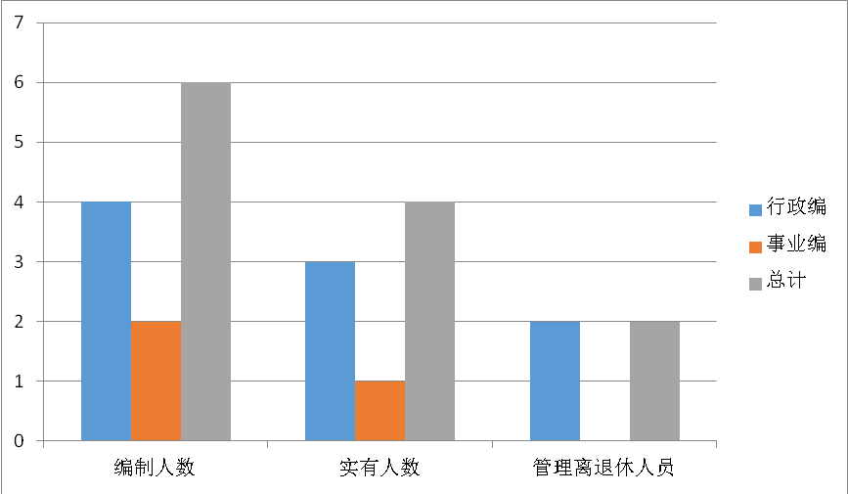五、部门国有资产占有使用及资产购置情况说明
截至2017年9月30日，本部门所属预算单位共有车辆0辆，单价20万元以上的设备0台（套）。2018年部门预算安排购置车辆0辆；安排购置单价20万元以上的设备0台（套）。
六、部门预算绩效目标说明
2018年本部门绩效目标管理工作正在推进中，涉及一般公共预算当年拨款67.43万元，政府性基金预算当年拨款0万元。
七、2018年部门预算收支说明
（一）收支预算总体情况。
2018年,镇安县妇联收入总体预算为67.43万元。较2017年增加4.51万元，增长7%，主要是有新调入和聘用人员，随之工资福利支出增加。
2018年,镇安县妇联支出总体预算为67.43万元。较2017年增加4.51万元，增长7%，主要是有新调入和聘用人员，随之工资福利支出增加。
（二）财政拨款收支情况。
2018年,部门财政拨款收入为67.43万元。较2017年增加4.51万元，增长7%，主要是有新调入和聘用人员，随之工资福利支出增加。
2018年,部门财政拨款支出为67.43万元。较2017年增加4.51万元，增长7%，主要是有新调入和聘用人员，随之工资福利支出增加。其中：基本支出42.73万元，包括工资福利支出40.72万元，较2017年增加4.51万元，增长7%，原因同上；商品和服务支出2万元，较2017年增加 0.4万元，增长25%，原因同上。项目支出24.7万元，与上年相同。
（三）一般公共预算拨款支出明细情况。
1、一般公共预算当年拨款规模变化情况。
2018年,部门一般公共预算当年拨款支出为67.43万元。较2017年增加4.51万元，增长7%，主要是有新调入和聘用人员，随之工资福利支出增加。其中：基本支出42.73万元，包括工资福利支出40.73万元，较2017年增加4.51万元，增长7%，原因同上；商品和服务支出2万元，较2017年增加 0.4万元，增长25%，原因同上。项目支出24.7万元，与上年相同。
2、支出按功能科目分类的明细情况。
按照部门支出功能分类，[2012901-行政运行]中人员经费40.73万元，较2017年增加4.51万元，增长7%，主要是有新调入和聘用人员；[2012901-行政运行]中公用经费2万元，较2017年增加 0.4万元，增长25%，原因同上。[2012999-其他群众团体事务支出]中专项业务经费24.7万元，与上年相同。
3、支出按经济科目分类的明细情况。
按经济科目分类,[301-工资福利支出]经费40.73万元，较2017年增加4.51万元，增长7%，主要是有新调入和聘用人员；[302-商品和服务支出]经费26.7万元，其中公用经费2万元，较2017年增加 0.4万元，增长25%，原因同上，中专项业务经费24.7万元，与上年相同。
（四）政府性基金预算支出情况。
本部门无政府性基金预算收支，并已公开空表。
（五）国有资本经营预算拨款收支情况。
本部门无国有资本经营预算拨款收支。
- “三公”经费等预算情况。
2018年“三公”经费预算9.7万元，其中公务接待费1万元，较2017年增加 0.5万元；会议费1.7万元，较2017年增加 1.5万元；培训费7万元，较上年增加6.7万元。原因是2018年将项目开支细化分配到各类费用中，导致公务接待费、会议费、培训费增加。
（七）机关运行经费安排情况。
办公费、印刷费、水电费等机关运行经费预算为2万元，较上年增加0.4万元，增长25%，原因是人员增加。
（八）政府采购情况。
本部门2018年无政府采购预算，并已公开空表。
- 专业名词解释
机关运行经费：指为保障行政单位运行用于购买货物和服务的各项公用经费。

镇安县妇女联合会
2018年3月16日

